Информационная справка ДОУ № 402 Советского района
по проведенным мероприятиям в рамках Года родных языков и народного единства за сентябрь 2021 года
1.Количество мероприятий
ДОУ | Всего воспитанников в ДОУ | Всего мероприятий  (количество) | Количество участников (чел.) | Доля от общего количества детей (%)
МАДОУ “Детский сад № 402” | 393 | 5 | 270 | 78 69%

2.Информация о мероприятиях
ДОУ | Наименование мероприятия | Количество участников | Краткая информация о мероприятии
МАДОУ 402
МАДОУ 402 | «День знаний» | 198 | Праздник проводится на двух государственных языках РТ.  Цель: «Создание доброжелательной атмосферы, праздничного настроения, положительного отношения к школе и желанию учиться».
МАДОУ 402 | ОД «Символика России» | 21 | Уточнить представление детей о России, как о государстве, в котором они живут  Формировать гражданско-патриотического воспитания детей старшего дошкольного возраста  Воспитывать духовные и патриотические чувства, любовь к Родине, уважение к флагу, гимну и гербу России
МАДОУ 402 | ОД «Россия –Родина моя» | 14 | Воспитывать у детей интерес к истории своей страны, чувство любви и гордости за свою страну; закрепить знания детей о символики страны: флаг, герб, гимн.
МАДОУ 402 | Викторина «Знаешь ли ты татарские сказки» | 18 | воспитывать у детей любовь к языкам, через народное творчество, закрепить ранее полученные знания о различных персонажах татарских сказок.
МАДОУ 402 | ОД «Мы любим русский язык» | 19 | способствовать развитию познавательной активности учащихся, развивать интерес к предмету, расширять словарный запас учащихся, развивать устную речь.

«День знаний» ОД «Символика России»
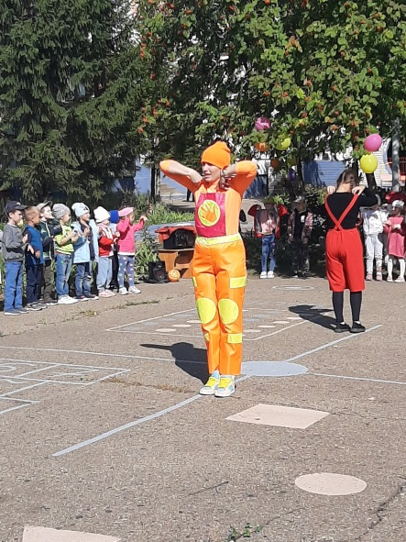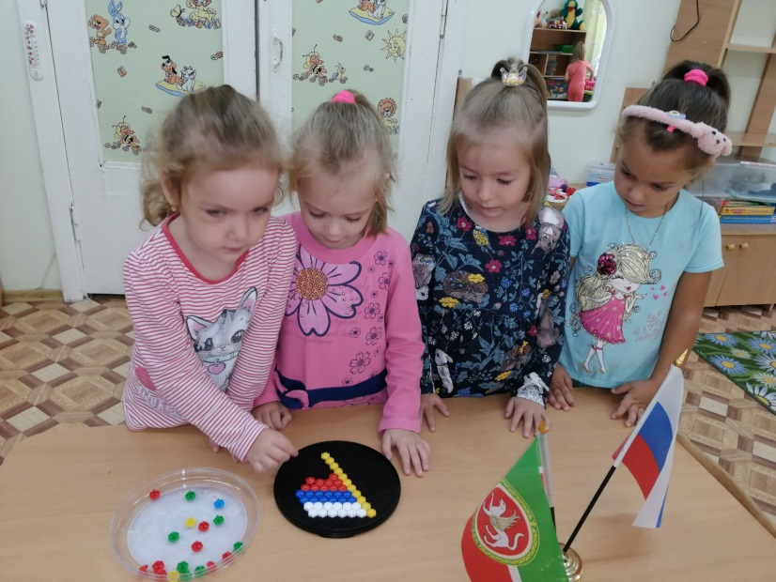

ОД «Россия –Родина моя» Викторина «Знаешь ли ты татарские
Сказки»
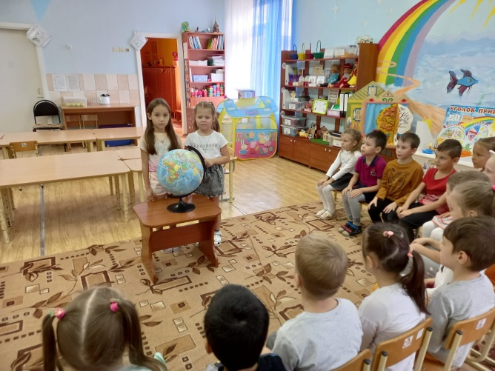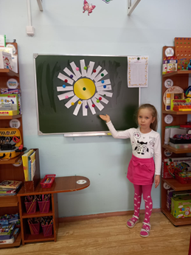

ОД «Мы любим русский язык»
